103學年度高級中等學校數理及資訊學科
能力競賽複賽（第9區）
化學科實驗試題

【屏東女中】

日期：103年11月11日

編號：⎯⎯⎯⎯⎯號(號碼衣的編號)

總分：⎯⎯⎯⎯⎯分

【本競賽試題連同封面及計算紙共計8張】
103學年度高級中等學校數學及資訊學科能力競賽複賽化學科實驗試題
【屏東女中】（第9區） 編號：

題目：利用酸鹼中和熱的測定
來定量未知HCl溶液之濃度

注意：
1.進入實驗競賽場地，請著實驗衣及相關安全器具，並於右上角填寫編號。請所有同學在操作實驗時，一定要全程戴手套及護目鏡。不帶的同學一律被扣實驗分數20分。
2.檢查您的桌上除了要有未知樣品外，其他藥品及器材是否齊全，若不齊全，請舉手請評審老師補齊；若已齊全，則請坐好，靜待評審老師宣佈實驗開始。

說明:
1.每一組有大約110 mL”未知濃度(濃度介於0.8~1.0M之間)HCl樣品”(請珍惜使用,用完”不再”補發)。
2. 酸和鹼進行中和反應會產生中和熱，ΔH。中和熱可由卡計實驗以公式，ΔH = (ms + K)ΔT，計算而得。其中m 是酸和鹼溶液的總質量，s是酸和鹼溶液的比熱，於此實驗s值可當作是1 Cal/(g º C)，K是卡計當量熱，於此K值為20 Cal/ º C；ΔT是中和反應前後的溫度差( º C)。
3.酸鹼中和熱和中和反應所生成的水量成正比，如鹼過量，酸為限量試劑，則酸鹼中和熱會和酸的量成正比。
4.請參考以下”提示”,並利用現有藥品及器材,落實為可行的最佳實驗步驟來” 測定0.8M、0.9M、1.0M和未知濃度HCl溶液和過量NaOH溶液反應之中和熱及未知濃度HCl溶液之濃度。

壹、實驗器材：
一、個人使用器材:
編號 | 名 稱 | 數量 | 編號 | 名 稱 | 數量
1. | 天平 (精密到0.01 g) | 1台 | 14. | 滴定管 (50ml) | 2支
3. | 溫度計 (精密至0.5º C) | 2支 | 15. | 滴定管夾與鐵架 | 1組
3. | 燒杯 (100mL) | 2個 | 16. | 玻棒 | 2支
4. | 燒杯 (250mL) | 2個 | 17. | 漏斗 | 2個
5. | 燒杯 (500mL) | 2個 | 18. | 稱量紙 | 5張
6. | 三角錐瓶 (125 mL) | 6個 | 19. | 乳頭吸管 | 5支
7. | 量瓶 (50 mL) | 5個 | 20. | 試藥匙 | 1支
8. | 量瓶 (100 mL) | 5個 | 21. | 洗滌瓶 | 1個
9. | 量瓶 (500 mL) | 2個 | 22. | 保麗龍杯 | 5個
10. | 量筒 (10mL) | 1個 | 23. | 臉盆 | 1個
11. | 量筒 (100mL) | 1個 | 24. | 安全眼鏡 | 1個
12. | 吸量管 (10.0mL) | 2支 | 25. | 刷子 | 1個
13. | 安全吸球 | 2個 | 26. | 抹布 | 1條
二、共用器材:
1.蒸餾水 2.冰塊 3. 標籤紙 4.廚房紙巾 5.廢液瓶(桶）
6.無粉乳膠手套 7.其他

貳、實驗藥品：
項目 | 品名 | 數量
1 | 未知濃度 HCl 溶液樣品 | 110 mL
2 | 5.0M HCl溶液 | 110 mL
3 | 氫氧化鈉固體(分子量為40.00 g/mol ) | 50 g
參、實驗提示：
一、溶液的配製:
1.配製1.5M NaOH 溶液 500mL並置於水浴中使接近室溫備用。
2.由5.0M HCl溶液配製1.0M HCl溶液100mL並置於水浴中使接近室溫備用。
3.由1.0M HCl溶液配製0.9M HCl溶液100mL並置於水浴中使接近室溫備用。
4.由1.0M HCl溶液配製0.8M HCl溶液100mL並置於水浴中使接近室溫備用。
二、酸鹼中和熱的測定:
1. 0.8M HCl溶液50mL和1.5M NaOH 溶液50mL反應:
(1).量取50mL 1.5M NaOH 溶液，記錄質量(m_{b}) 和溫度(T_{b})。
(2).量取50mL 0.8M HCl溶液，記錄質量(m_{a}) 和溫度(T_{a})。
(3).將以上二溶液倒入保麗龍杯中，充分混合並紀錄最高溫度(T_{f})。
(4).利用公式，ΔH = (ms + K)ΔT，計算中和熱。其中m = m_{a} + m_{b}，s是1 Cal/(g º C)， K值為20 Cal/ º C，ΔT=〔T_{f} - 0.5 (T_{a}+T_{b})〕。
(5).實驗數據請記錄在(肆.一)表中。
2. 0.9M HCl溶液50mL和1.5M NaOH 溶液50mL反應:
除將0.8M HCl溶液換成0.9M HCl溶液外，步驟同(參.二.1)。
3. 1.0M HCl溶液50mL和1.5M NaOH 溶液50mL反應:
除將0.8M HCl溶液換成1.0M HCl溶液外，步驟同(參.二.1)。
4.未知濃度HCl溶液50mL和1.5M NaOH 溶液50mL反應:
除將0.8M HCl溶液換成未知濃度 HCl溶液外，步驟同(參.二.1)。
三、中和反應熱和HCl溶液之濃度的關係及決定未知濃度HCl溶液之濃度:
1. 以中和反應熱(ΔH)為Y軸VS. HCl溶液之濃度(C_{HCl})為X軸作圖於(肆.二)圖中。
2. 由圖決定未知濃度HCl溶液之濃度。答案請寫在(伍.一)中!

肆、結果報告：[50%]
一、實驗數據:
表. 實驗數據 (40%)
HCl溶液濃度(M) | m_{b} (g) | m_{a} (g) | m (g) | T_{b} (º C) | T_{a} (º C) | T_{f} (º C) | ΔT(º C) | ΔH (Cal)
0.8
0.9
1.0
未知

二、以中和反應熱(ΔH)為Y軸VS. HCl溶液之濃度(C_{HCl})為X軸作圖。 ( 10%)

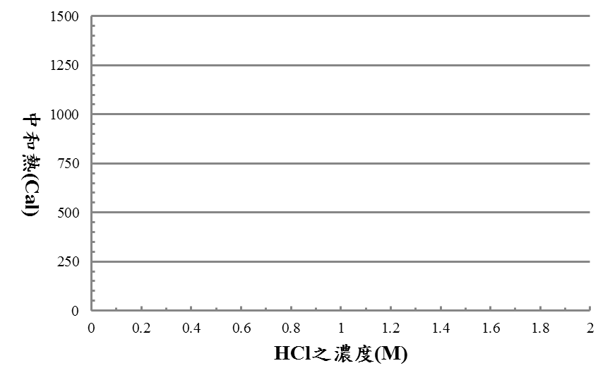

伍、問題：[ 50% ]
一、你的未知濃度HCl溶液之濃度為_____________ M. (10%)
二、你如何配製 500 mL 的1.5 M NaOH 溶液? (必須提到所使用的器材名稱) （10%）
答:

三、你如何由5.0M HCl溶液配製100 mL的1.0M HCl溶液? (必須提到所使用的器材名稱)（5%）
答:

四、你如何由1.0M HCl溶液配製100 mL的0.9M HCl溶液? (必須提到所使用的器材名稱)（5%）
答:

五、當濃度範圍為0~2M 之HCl溶液50 mL與1.5 M NaOH 溶液50 mL進行中和反應，所生成中和熱，ΔH，和 HCl溶液之濃度的關係圖應該如何? (請示性畫出即可) (5%)
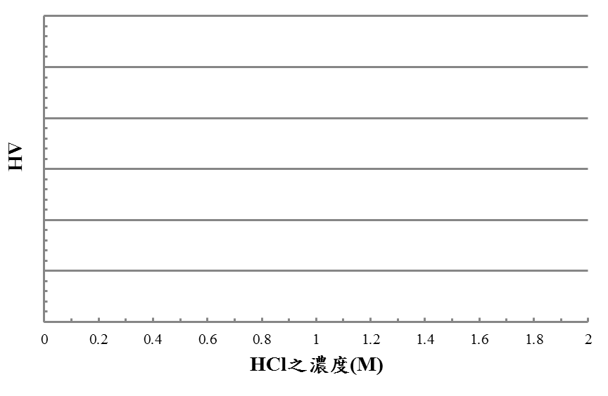
答:

六、由你的實驗數據，估計HCl和NaOH 中和生成 1 莫耳 H₂O 的中和熱是
_______________ Cal.（5%）

七、你是”如何”估計出上題的莫耳中和熱? （5%）
答:

八、請寫出你對此實驗的心得或感想。 (5%)
答:

[計算紙]

